Reportages et questions

Chaque numéro du ***Nos Nouvelles*** comprend :   
  
1) un fichier PDF (le document au complet) et

2) un fichier Word qui renferme **seulement** les reportages et les questions. Ce fichier **ne** contient **pas** les Corrigés.

Ce fichier **Word** permet aux élèves de faire leurs devoirs en utilisant un ordinateur à l’école ou à la maison. Les enseignants peuvent assigner l’ensemble ou une partie du fichier par le biais d’un courriel avec pièce jointe ou d’un site Web de l’école. Le fichier **Word** permet également aux enseignants :

• de modifier et de formater facilement le contenu, y compris de changer les *polices de   
caractères* et leur taille

• de créer un document PDF et d’utiliser le Mode lecture à haute voix d’Adobe Reader

• d’économiser du papier et les frais de photocopie et de protéger l’environnement

• de développer les compétences en informatique des élèves et d’encourager ces derniers à les utiliser

Accès aux données

Il y a deux façons principales d’accéder aux données contenues dans ce fichier Word :

1) Ouvrez le fichier **Word** et sélectionnez les données que vous voulez **Copier**. Puis **Collez** ces données en utilisant n’importe quel logiciel de traitement de texte ou de courriel. Utilisez la commande **Sélectionner tout** pour copier le document en entier.

2) Vous pouvez ouvrir des documents **Word** avec la plupart des logiciels de traitements de texte. Vous pouvez utiliser **LibreOffice** ou **Open Office** (ou tout autre programme similaire gratuit) pour ouvrir et sauvegarder des fichiers **.doc** de Word.

Voir : <https://help.libreoffice.org/latest/fr/text/shared/05/new_help.html>

[www.openoffice.org](http://www.openoffice.org)

Que pouvez-vous faire d’autre avec le fichier Word?

1) Vous pouvez aisément télécharger le fichier dans Google Drive et le partager avec vos élèves et/ou d’autres enseignants. **Regardez comment faire ici :**

<https://support.google.com/drive/answer/2424368?hl=fr>

2) Vous pouvez faire traduire dans une autre langue le document ainsi téléchargé (voir **Outils>Traduire un document**). Google Docs créera une nouvelle copie du fichier original, mais vous devrez modifier le document pour qu’il réponde à vos exigences. Google Docs effectue des traductions dans plus de 100 langues dont l’espagnol, le mandarin et l’allemand.   
**Découvrez comment en suivant ce lien :**

<https://support.google.com/docs/answer/187189?hl=fr&co=GENIE.Platform=Desktop>

**Un coup de pied dans la bonne direction**

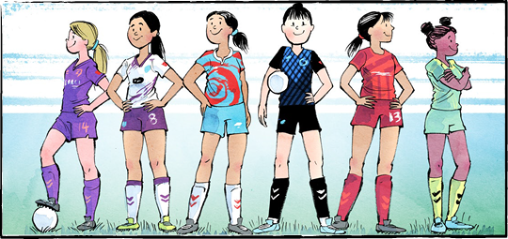

Le 15 avril 2025, le Wild FC de Calgary a affronté le Rise FC de Vancouver à BC Place.  
La vedette canadienne du soccer Quinn a marqué le premier but du match. Cela a également été le seul but du match. Vancouver a gagné 1 à 0.

Le but de Quinn est entré dans l’histoire. Il s’agit du premier but jamais marqué dans la Super Ligue du Nord (SLN)! La SLN est la toute nouvelle ligue professionnelle de soccer féminin du Canada.

**Un nouveau défi**

Diane Matheson a cofondé la SLN. Mme Matheson connaît bien le soccer. Elle a joué 206 matchs pour l’équipe nationale de soccer du Canada. En 2012, elle a marqué le but qui a permis au Canada de remporter la médaille de bronze aux Jeux olympiques.

En 2021, Mme Matheson a pris sa retraite. Il était temps de relever un nouveau défi.

Le sport féminin n’a jamais été aussi populaire. Des super vedettes du soccer, d’hier et d’aujourd’hui, viennent du Canada. En 2020, l’équipe canadienne de soccer féminin a remporté l’or olympique! Et pourtant, le Canada n’avait pas de ligue professionnelle de soccer féminin.

Mme Matheson a décidé de changer cela.

**Un effort d’équipe**

Bâtir la ligue a nécessité des années de travail acharné. Il a également fallu faire un travail d’équipe. Heureusement, les joueurs de soccer sont doués pour cela.

De nombreux propriétaires d’équipes et d’investisseurs sont des athlètes. Ils veulent soutenir la nouvelle ligue.

Les amateurs de soccer se souviendront de Christine Sinclair. Mme Sinclair a été capitaine de l’équipe nationale canadienne avant de prendre sa retraite. Aujourd’hui, elle est copropriétaire du Rise FC de Vancouver.

**Commencer à six**

La SLN a débuté avec six équipes. Le Rise FC de Vancouver et le Wild FC de Calgary ont joué le premier match. Les Tides de Halifax, les Roses de Montréal, l’AFC de Toronto et le Rapid FC d’Ottawa complètent la ligue.

Mme Matheson espère ajouter d’autres villes dans quelques années.

Il y aura 75 matchs. Chaque équipe aura 25 chances de jouer. À la fin de la saison, les quatre meilleures équipes participeront aux éliminatoires.

**Le talent canadien**

Une équipe de la SLN peut comprendre jusqu’à 25 joueuses. Toutes les joueuses, sauf huit, doivent être canadiennes. L’idée est de développer les talents canadiens.

Casey Stoney est l’entraîneuse de l’équipe nationale féminine du Canada. Elle sait à quel point une ligue professionnelle peut être importante. Selon elle, cela permet de construire des communautés et d’élargir la base des supporters. Cela permet aux jeunes joueuses de se développer sans quitter le pays. « Je pense que c’est essentiel pour l’avenir de notre sport au Canada », a dit Mme Stoney.

Les plus jeunes joueuses de la ligue sont Taegan et Keelyn Stewart. Les jumelles, âgées de 17 ans, joueront pour le Wild FC de Calgary. Elles sont ravies de pouvoir enfin jouer pour leur propre pays. « Nous sommes prêtes à montrer au Canada ce que nous avons dans le ventre », a dit Taegan.

**Un sport pour tous**

La SLN est peut-être une ligue féminine mais Mme Matheson sait qu’elle aura une plus grande portée

Le mot « femmes » ne figure pas dans le nom de la ligue. Ce n’est pas un hasard. « Nous n’avons pas non plus mis le mot “Canada” dans le titre », a dit Mme Matheson. Elle veut que les gens sachent que le soccer « est pour tout le monde; [que] cette ligue est pour   
tout le monde ».

FC signifie Football Club. Presque partout dans le monde, le soccer s’appelle football.

Selon toi, quelle est l’importance de la SLN?

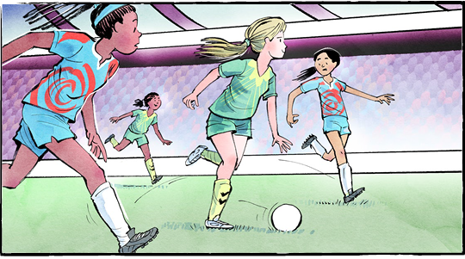

**Contrôle de compréhension**

Indique **V** (Vrai) ou **F** (Faux) devant chaque énoncé. Si un énoncé est *vrai*, écris sur la ligne qui le suit un renseignement à l’appui. Si un énoncé est *faux*, écris sur la ligne qui le suit, le ou les mot(s) qui permet(tent) de le corriger.

**1.** Quinn a marqué le premier but de la Super Ligue du Nord.

**2.** L’équipe canadienne de soccer féminin n’a jamais remporté l’or olympique.

**3.** Christine Sinclair est copropriétaire du Wild FC de Calgary.

**4.** Il y a six équipes dans la SLN.

**5.** À la fin de la saison, quatre équipes participeront aux séries éliminatoires.

**6.** Diana Matheson entraîne l’équipe nationale féminine du Canada.

**Examinons la langue**

Un **nom composé** est formé de deux mots mis ensemble pour former un nouveau mot.

Les mots composés peuvent être écrits :   
**en un seul mot –** *joints sans espace* (p. ex. : extraterrestre)  
**avec un trait d’union –** *joints avec un trait d’union (p. ex. : après-midi)***avec des espaces** – *ont un espace entre eux mais forment une idée* (p. ex. : crème glacée)

Classe les noms composés dans le groupe approprié :

**terrain de jeu garde-manger millefeuille camion de pompiers**

**photocopie ultrason motoneige centre-ville**

**laissez-passer boîte aux lettres long terme rouge-gorge**

**Un seul mot**

**Avec trait d’union**

**Aven un espace**

**Quels autres mots tirés du reportage peux-tu ajouter à chaque étiquette?**

**Bouleversement électoral**

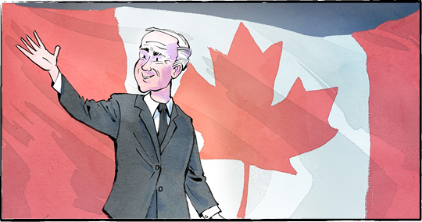

Le 28 avril, le Canada a tenu une élection fédérale. Le Parti libéral, dirigé par le premier ministre Mark Carney, l’a remportée.

**Taux de participation**

Cette élection tenait à cœur aux Canadiens. Plus de 19,5 millions de Canadiens ont voté. Cela représente plus de 68 pour cent des électeurs éligibles.

Ce n’est pas un record. Celui-ci remonte à 1958, alors que 79,4 pour cent des électeurs avaient voté. Toutefois, il s’agit du taux de participation le plus élevé depuis 1993, année où 69,6 pour cent des électeurs avaient voté.

**Résultats remarquables**

Cette élection a réservé quelques surprises.

Tout d’abord, il y a eu plus de changement que d’habitude. En 2021, seuls 7 pour cent des sièges avaient changé de mains. Cette fois-ci, 57 des 343 sièges ont changé de mains. Cela représente 17 pour cent!

Autre surprise : certains chefs de parti ont perdu leur siège. Le chef du Parti conservateur, Pierre Poilievre, n’a pas été élu dans sa circonscription. Le chef du Nouveau Parti démocratique (NPD), Jagmeet Singh, ne l’a pas été non plus. Un des cochefs du Parti vert n’a pas été élu dans sa circonscription.

**Un gouvernement minoritaire**

Une fois les votes comptés, les libéraux avaient 170 sièges. C’était suffisant pour gagner. Ce n’était pas suffisant pour former un gouvernement majoritaire. Pour cela, ils avaient besoin de 172 sièges.

Un gouvernement majoritaire signifie qu’un parti dispose de plus de la moitié des sièges au Parlement. Ses députés sont plus nombreux que ceux des autres partis. Cela lui permet de faire passer des lois facilement.

Nous avons maintenant un gouvernement minoritaire. Un gouvernement minoritaire requiert de la coopération. Les libéraux ne pourront pas faire passer des lois seuls. Ils ont besoin que les autres partis votent avec eux.

**Gains et pertes**

Le Parti conservateur a remporté 143 sièges. Il n’a pas battu les libéraux mais a réalisé des gains importants.

Les gains des libéraux et des conservateurs ont eu un coût. Les autres partis canadiens ont perdu des sièges lors des élections. Ceux-là incluent le NPD, le Bloc Québécois et le Parti vert.

Le NPD est passé de 24 à sept sièges. Tomber en-dessous de 12 sièges leur a coûté le statut de parti officiel. Jagmeet Singh a démissionné de son poste de chef du NPD.

Le Bloc Québécois a fini avec 22 sièges. Avant l’élection, il en avait 35. (Ce nombre tient compte des nouvelles limites des circonscriptions.) La plupart des sièges qu’ils ont perdus sont allés aux libéraux. Ce soutien a fait une grosse différence.

Le Parti vert avait 2 sièges au Parlement auparavant. Il n’en a maintenant qu’un.

**Aller de l’avant, ensemble**

Les libéraux ont obtenu 43,8 pour cent des voix. Les conservateurs en ont obtenu 41,3 pour cent. Le reste des voix est allé ailleurs.

Cela signifie que de nombreux Canadiens espéraient un résultat différent. Dans son discours de victoire, le premier ministre Carney l’a reconnu. Il a promis de travailler pour tous les Canadiens. Peu importe pour qui ils ont voté ou l’endroit où ils vivent.

Notre premier ministre a parlé de trois valeurs fondamentales pour le Canada. Il s’agit de l’humilité, de l’ambition et de l’unité.   
« Le Canada est plus qu’un pays », a-t-il dit. Nous ne sommes pas parfaits, mais nous nous efforçons d’être bons. « Nous faisons des choses parce qu’elles sont justes, pas parce qu’elles sont faciles », a-t-il ajouté. « Nous considérons la gentillesse comme une vertu et non comme une faiblesse. »

Il nous a invités à travailler ensemble. « Notre force réside dans notre détermination à travailler ensemble en tant que pays. Elle repose sur notre unité. »

Vive le Canada!

Selon toi, pourquoi cette élection était-elle importante?

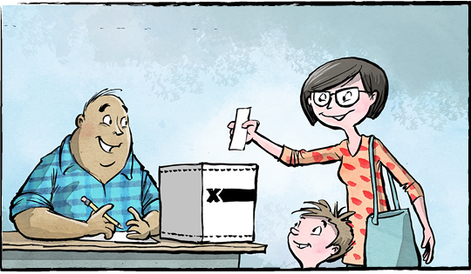

**Contrôle de compréhension**

Inscris la lettre qui donne la meilleure réponse dans l’espace fourni à côté de chaque question.

**1. Qui est le chef du Parti libéral?**

a) Jagmeet Singh. b) Pierre Poilievre.  
 c) Mark Carney. d) Elizabeth May.

**2. Qu’est-ce qu’un gouvernement majoritaire?**

a) Lorsqu’un parti remporte 169 sièges lors d’une élection.   
 b) Lorsqu’un parti a plus de la moitié des sièges au Parlement.   
 c) Lorsqu’un parti descend à moins de 12 sièges.  
 d) Lorsqu’un parti remporte au moins 43,8 pour cent des voix.

**3. Quel pourcentage d’électeurs éligibles ont voté lors de l’élection fédérale de 2025?**

a) Plus de 69,6 pour cent. b) Plus de 79,4 pour cent.  
 c) Plus de 68 pour cent. d) Moins de 17 pour cent.

**4. Quel parti a perdu le statut de parti officiel?**

a) Le Parti vert. b) Le Bloc Québécois.  
 c) Les conservateurs. d) Le NPD.

**5. Quelles sont les trois valeurs principales de M. Carney pour le Canada?**

a) L’humilité, l’ambition et l’unité.   
 b) La force, la détermination et le travail acharné.  
 c) Le leadership, l’espoir et la victoire.  
 d) La gentillesse, la perfection et la bonté.

**Examinons la langue**

Une phrase simple exprime une idée complète. Elle a toujours au moins un ***sujet*** et un ***verbe***.   
Le ***sujet*** est le nom ou le pronom qui fait une action.

Un ***verbe*** est un mot (ou des mots) qui expriment une action.  
Par exemple : Il *(sujet)* a voté *(verbe)* lors de l’élection.

***Instructions :*** Encercle les verbes et souligne les sujets dans ces phrases simples.

**1.** Le 28 avril, le Canada a tenu une élection fédérale.

**2.** Les Canadiens ont voté lors de l’élection fédérale.

**3.** Les responsables ont compté les votes avec soin.

**4.** Les libéraux ont remporté les élections.

**5.** Le NPD a perdu de nombreux sièges.

**6.** Jagmeet Singh a démissionné de son poste de chef du NPD.

**7.** M. Carney promet de travailler dur.

**8.** Il nous a demandé de travailler ensemble.

**9.** Les candidats ont fait campagne dans tout le pays.

**10.** Les journalistes ont rapporté les résultats.

Combien d’autres phrases simples peux-tu trouver dans le reportage?

**De chapeaux à assistants : l’histoire du castor**

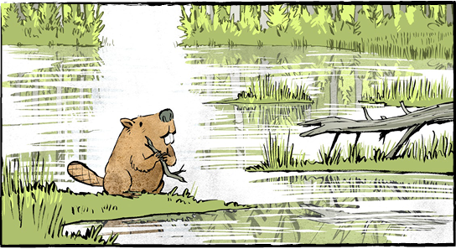

Cet animal figure sur une pièce de monnaie canadienne depuis 1937. En 1851, il figurait sur le premier timbre du Canada. Il a joué un rôle important dans le commerce des fourrures. À une certaine époque, il avait presque disparu. Il y a cinquante ans, il est devenu un symbole du Canada. Pouvez-vous nommer cet animal? Si vous avez répondu le castor, vous avez raison!

Cet animal qui travaille fort fait partie de l’histoire du Canada.

Dans les années 1600, les peaux de castor étaient très recherchées en Europe. Elles étaient utilisées pour fabriquer des chapeaux à la mode.

La demande de peaux de castor a amené les Européens au Canada. Elle a déclenché l’exploration et la colonisation. Cela a éventuellement amené le Canada à devenir un pays.

Le castor en est venu à représenter la souveraineté canadienne. Le 24 mars 1975, il est devenu un symbole officiel du Canada. Mais le castor représente bien plus que cela.

**La sagesse des zones humides**

Pour les Anichinabés, le castor symbolise la sagesse. Selon eux, la sagesse consiste à utiliser ses dons naturels pour aider les autres et la terre.

Les castors aident la terre en construisant des barrages. Les barrages ralentissent l’eau et créent des zones humides. Les zones humides favorisent la croissance des plantes et constituent des espaces sûrs pour les animaux. Les zones humides luttent même contre le changement climatique. Elles piègent le carbone (CO2) et l’empêchent de s’échapper dans l’air. Chaque année, les zones humides des castors retiennent autant de carbone que ce que produisent   
100 000 voitures.

**Assistants poilus**

Les castors sont également utiles à d’autres égards. Après un incendie de forêt, c’est le premier animal à revenir. Les castors rebâtissent le territoire pour que les autres animaux puissent y revenir en toute sécurité.

En hiver, de nombreux animaux partagent le barrage du castor. Des tortues, des grenouilles et des poissons se cachent dans la boue pour rester au chaud. Des rats musqués peuvent aussi entrer à l’intérieur. Ils partagent l’espace, comme des colocataires!

Les barrages de castors sont très solides, comme des ponts. Ils peuvent aider d’autres animaux à traverser les rivières et les zones humides.

**Le castor industrieux**

Les castors travaillent dur. Il existe même l’expression « travailler comme un castor ». C’est pourquoi beaucoup de gens disent que le castor symbolise l’ardeur au travail. Il faut travailler dur pour façonner son environnement!

La traite des fourrures a presque anéanti la population de castors. À la fin des années 1800, les castors avaient presque disparu. Heureusement, la mode a changé. Les gens ne voulaient plus de chapeaux de castor. Une fois la chasse ralentie, les castors sont revenus. Aujourd’hui, le castor n’est même plus en danger. C’est une des raisons pour lesquelles les castors sont considérés comme étant des symboles de résilience.

Le rôle du castor dans le commerce des fourrures en fait un symbole des ressources naturelles et de l’histoire du Canada.

Les barrages de castors représentent la beauté naturelle du Canada. Ils nous rappellent qu’il faut prendre soin de la nature. Nous partageons cette terre les uns avec les autres et avec la faune et la flore du Canada. Comme le castor, nous devons travailler dur et aider les autres.

Pensez-vous que le castor soit un bon symbole pour le Canada? Quel animal choisiriez-vous?

En anishinaabemowin, « castor » se dit « amik ». En langue crie, on dit « amisk »

Que sais-tu d’autre sur les castors?

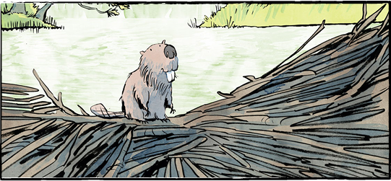

**Bien avant l’arrivée des colons européens au Canada, les peuples autochtones utilisaient la fourrure de castor pour fabriquer des vêtements. Les os de l’animal servaient à fabriquer des outils. C’était également une source de nourriture précieuse. Une substance provenant de ses glandes pouvait même être utilisée pour attraper d’autres animaux!**

**Contrôle de compréhension**

Réponds aux questions suivantes par des phrases complètes :

1. Que représente le castor pour les Anichinabés?

2. En quoi les zones humides sont-elles bénéfiques pour la nature?

3. Quels animaux partagent un barrage avec les castors?

4. Quelle expression les gens utilisent-ils pour décrire une personne qui travaille fort?

5. Quelle activité a presque fait disparaître la population de castors?

**Examinons la langue**



**HORIZONTALEMENT VERTICALERMENT**

3. colocataire potentiel d’un castor (2)

4. fait d’être libre de tout contrôle extérieur

6. la saison où les animaux se cachent dans un barrage pour rester au chaud

8. toujours occupé

9. les plantes qui vivent dans la nature

1. les animaux qui vivent dans la nature

2. une expression, « travailler comme   
un »

3. capacité de récupérer rapidement après   
un stress

5. les de castors étaient utilisées pour faire des chapeaux en Europe

7. là où le castor est apparu en 1851



